ALCALDIA MUNICIPAL DE USULUTÁN
Reparación de calles sobre la 4ª. Calle Oriente, Barrio la Parroquia.
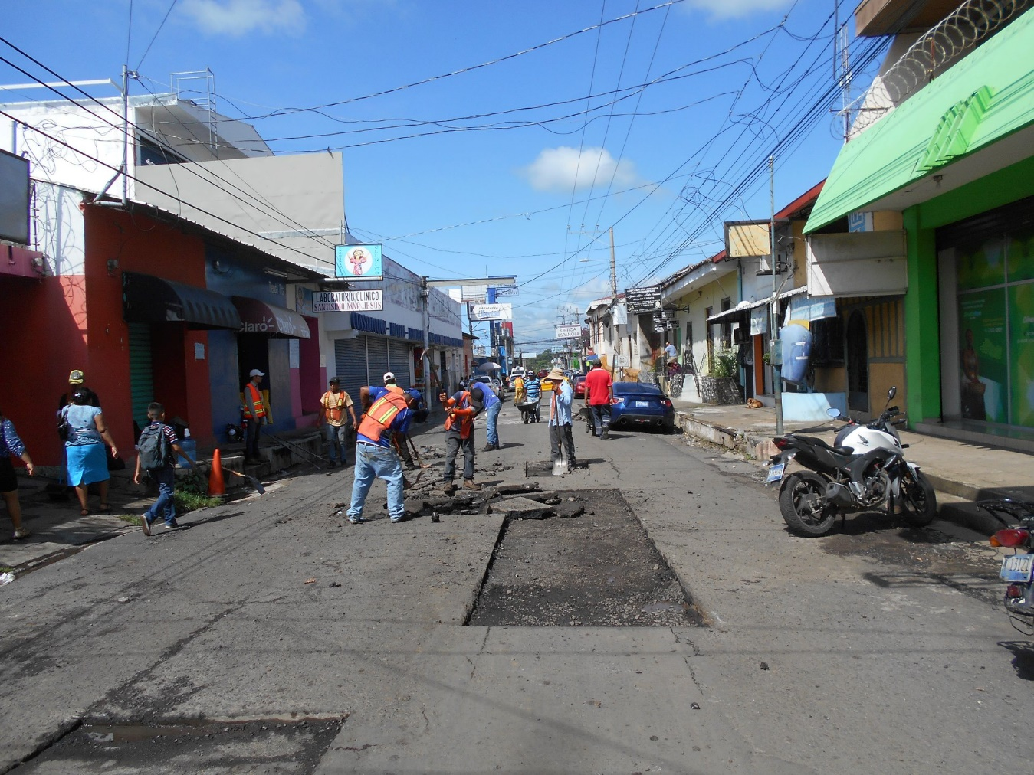
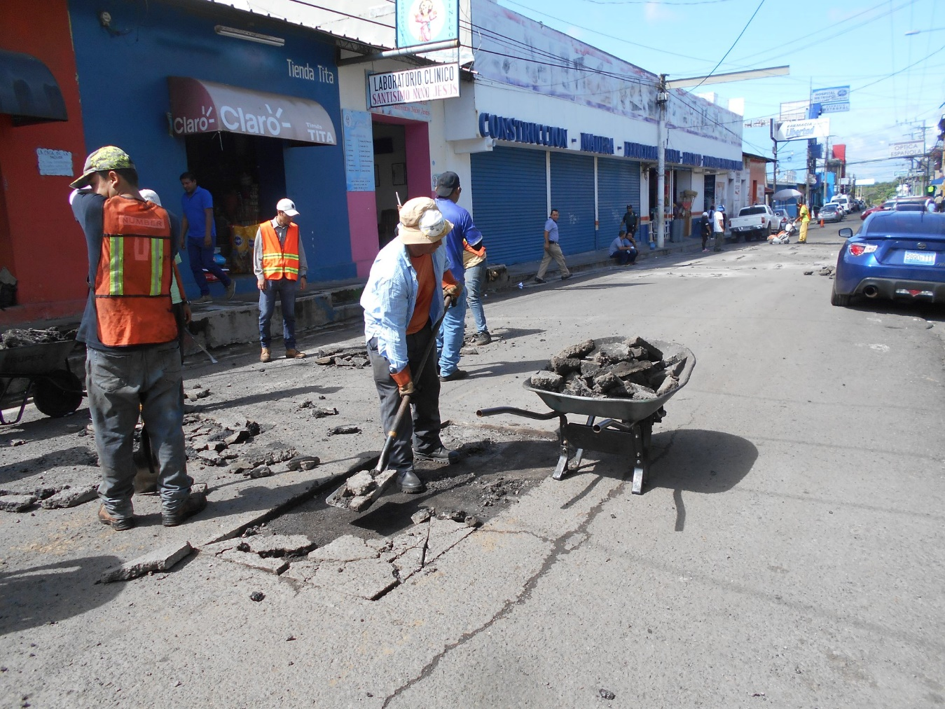
Fecha de Ejecución: octubre 2019.

